- Постановка задачи и анализ аналогичных решений
  - Сценарий работы системы
Любой пользователь интернета может подключиться к сервису "Comeon.com" путем ввода правильного URL в адресной строке браузера, например, www.comeon.com. По умолчанию он соединяется с сервисом как пользователь, имеющий роль Guest (гость/пользователь по умолчанию).
В режиме Guest пользователю доступны скудный список функций: на главной странице доступен просмотр доступных мероприятий, строка для поиска нужных событий, фильтр результатов по различным критериям, просмотр схемы зала и выбор наиболее подходящего места и приобретения билетов на сайте, пользователь также может выбрать функцию регистрации для получения дополнительных возможностей.
После успешной регистрации пользователь из режима Guest получает роль User. В этом режиме пользователю доступны все функции роли Guest, а также дополнительные возможности: приобретение билетов со скидкой; возможности бронирования билетов на интересующее мероприятия на некоторый промежуток времени; просмотр специальных предложений и акций; персонализированные рекомендации на основе истории покупок и предпочтений; доступны разделы “Мои заказы”, “Желаемое”, “История покупок”, что позволяет быстро найти информацию о приобретенных или желаемых билетах на мероприятия; управление своим профилем; возможность оставлять оценки и отзывы о посещенных мероприятиях; подписка на новости и рассылки; расширенный доступ к схеме зала; сохранение платежных данных; наличие списка друзей и контактов.
Пользователь может отправить заявку администратору системы для перерегистрации с целью получения роли Manager. После одобрения запроса на перерегистрацию пользователь получает роль Manager.
Менеджер имеет доступ к следующим функциям и возможностям: создание и управление информацией о мероприятиях, включая добавление новых событий; отправка заявок администратору на редактирование существующих билетов; управление функцией продажи и бронирования билетов; доступ к статистической информации о продажах билетов и генерация отчетов о продажах и посещаемости мероприятий; доступ к информации, необходимой для анализа данных и повышения качества сервиса и максимизации дохода; сбор данных для обеспечения высокопроизводительной системы продаж; доступ к чтению базы данных компании, модерирование и отслеживание активности пользователей; обработка некоторых запросов пользователей через различные каналы связи, такие как чат онлайн-консультанта и телефонные звонки; сотрудничество с организаторами мероприятий, промоутерами и управляющими площадками с использованием сотовой связи, мессенджеров и социальных сетей.
Менеджер выполняет следующие функции, связанные с поддержкой команды и созданием условий для их работы: предоставление времени для встреч, условий и необходимых материалов для организованной деятельности команды; обеспечение гибкого рабочего расписания, материалов и поддержки техническими средствами; быстрая реакция на предложенные решения команды; помощь командам на первых сложных этапах при выполнении задач; обеспечение выгоды от изменений.
Роль Admin имеет все функции и возможности ролей Guest, User и Manager. Дополнительно обладает функциями прямой работы с сайтом: одобрение заявок менеджера на редактирование информации о мероприятии, одобрение заявок на изменение стоимости билетов, в случаях уже купленных билетов их редактирование администратор рассматривает согласно законодательству, одобрение заявок на блокировку пользователя, восстановление паролей и обработка запросов пользователей на смену личных данных, техническая поддержка и устранение проблем с сайтом, обновление программного обеспечения и настройка системы.
Дополнительно к описанным возможностям, в сервисе "ComeOn.com" также предусмотрена система обратной связи и отзывов пользователей. Пользователи могут оставлять отзывы о посещенных мероприятиях, оценивать их и делиться своими впечатлениями с другими пользователями. Это помогает создать доверие к сервису и облегчает выбор мероприятий для других пользователей.
В целях улучшения пользовательского опыта и развития сервиса, команда разработчиков "Comeon.com" постоянно работает над добавлением новых функций и улучшением существующих. Пользователи могут ожидать регулярных обновлений и новых возможностей, которые сделают использование сервиса еще более удобным и полезным.
Благодаря гибкой системе ролей, каждый пользователь может получить доступ к нужным функциям и возможностям в соответствии со своими потребностями. Администраторы и менеджеры могут эффективно управлять мероприятиями и обеспечивать высокое качество обслуживания для всех пользователей.
  - Анализ аналогичных решений
- TicketPro (https://www.ticketpro.by): это онлайн-платформа, предлагающая билеты на концерты, спектакли и спортивные мероприятия, предоставляет широкий выбор мероприятий и позволяет приобретать билеты онлайн.
Плюсы:
- Представление предстоящих событий в виде автоматического слайдера.
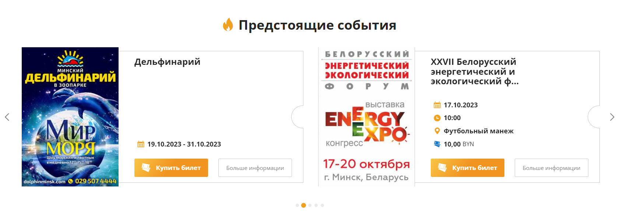
Рисунок 1.1 - Слайдер
- Раздел "Рекомендуемые" с возможностью просмотра отмененных и перенесенных мероприятий.
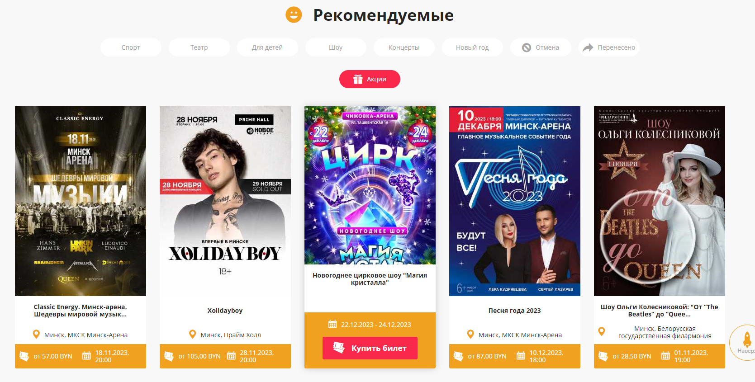
Рисунок 1.2 – Раздел “Рекомендуемые”
  - Наличие раздела с новостями, что позволяет пользователям быть в курсе последних событий и обновлений.
  - Возможность смены языка.
Минусы:
  - Сайт менее интуитивно понятен по сравнению с другими платформами.
  - Ограниченные варианты оплаты.
- Kvitki (https://www.kvitki.by): это еще один веб-сайт, который специализируется на продаже билетов на различные мероприятия. Привлекает внимание своей удобной системой поиска билетов, позволяющей пользователям найти желаемое мероприятие и приобрести билеты с минимальными усилиями.
Плюсы:
- Лаконичный и интуитивно понятный дизайн, что обеспечивает удобство использования сайта.
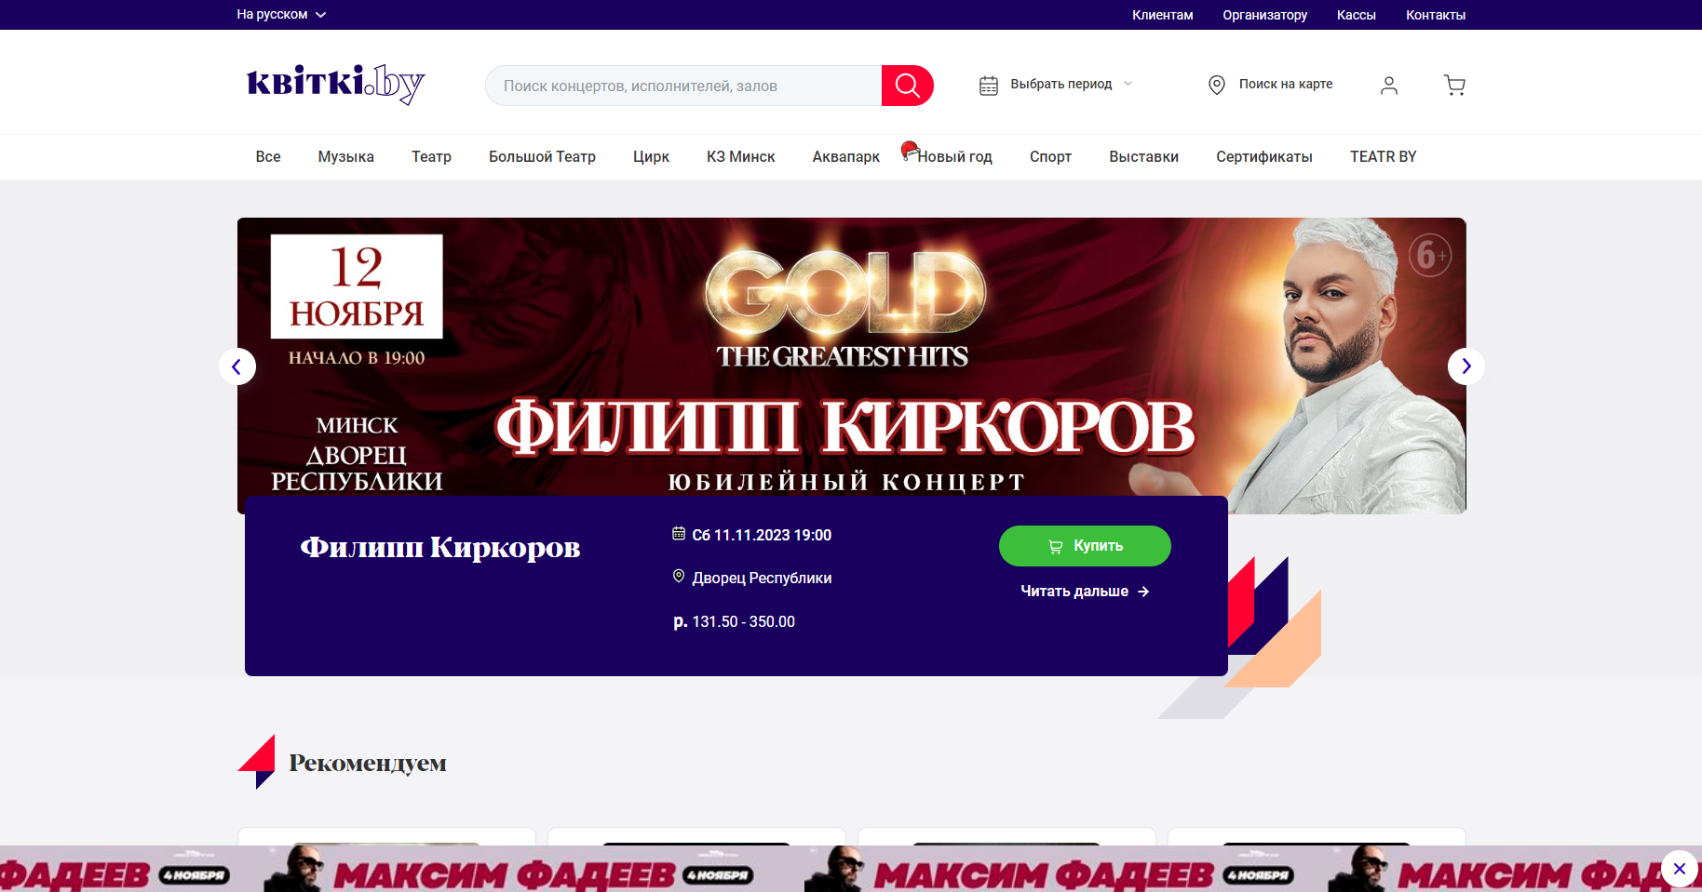
Рисунок 1.4 – Главная страница сайта
- Баннер с бегущей строкой о предстоящем мероприятии.
- Умеренное использование анимаций при нажатиях и наведениях на элементы, что создает приятный пользовательский опыт.
- Предлагает различные варианты безопасной оплаты билетов.
- Функция перепродажи билетов, позволяющую пользователям безопасно продавать свои билеты через платформу.
- Bezkassira (https://bezkassira.by): это платформа, которая специализируется на продаже билетов на мероприятия. Она предлагает разнообразный выбор событий, включая концерты, спектакли и фестивали. Пользователи могут легко просматривать и покупать билеты онлайн.
Плюсы:
- Две вкладки для пользователей, которые желают получить расширенные возможности: "Покупателям" и "Организаторам.
- Возможность смены языка сайта.
Минусы:
- Сайт имеет захламленный дизайн, что может затруднять навигацию и поиск информации.
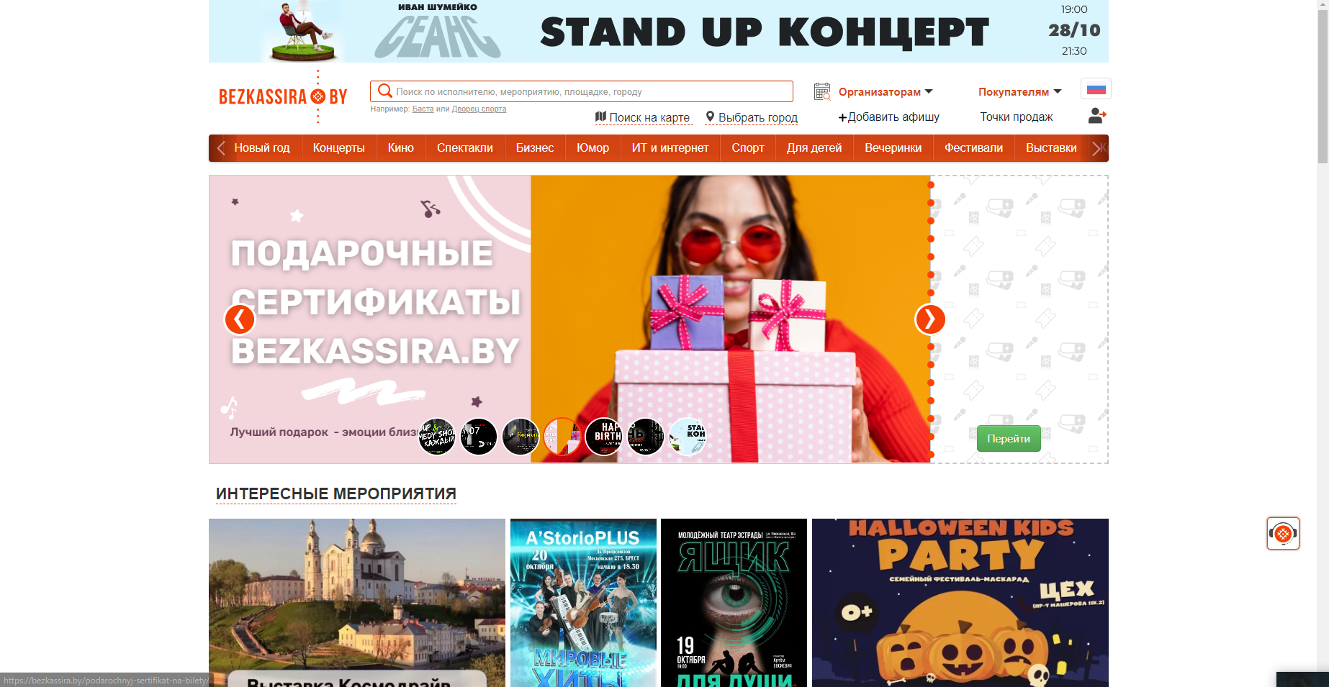
Рисунок 1.6 – Главная страница сайта
- Преимущественно функционирует на русском языке, что может быть недостатком для пользователей, которым удобнее использовать другой язык.
- Возникали технические проблемы, когда их серверы испытывают высокую нагрузку, что приводит к медленной работе веб-сайта.
- ByCard (https://www.bycard.by): это онлайн-сервис, который предлагает список мероприятий и возможность приобретения билетов. Он предоставляет информацию о различных событиях, включая кино, концерты и театральные представления, и позволяет пользователям безопасно покупать билеты через их платформу.
Плюсы:
- Удобный интерфейс для поиска мероприятий по категориям и фильтрам.
- Возможность выбора мероприятий по городу, в котором находится пользователь.
- Удобный календарь, где отмечены мероприятия, что позволяет пользователям быстро ориентироваться в расписании.
Минусы:
- Большая часть экрана занята баннером, что скрывает основную информацию о мероприятиях и ограничивать видимую область для пользователей.
Исходя из предоставленной информации о различных онлайн-платформах для продажи билетов на мероприятия, можно сделать следующие выводы:
Будет использовано:
- Идея предоставления широкого выбора мероприятий, включая концерты, спектакли и спортивные события.
- Возможность приобретения билетов онлайн для удобства пользователей.
- Представление информации о предстоящих событиях и рекомендуемых мероприятиях.
- Возможность поиска билетов по различным параметрам, таким как категория, город и дата.
Не будет использовано:
- Захламленный дизайн и недостаточно интуитивная навигация, которые присутствуют на платформе Bezkassira.by. Вместо этого, интернет-сервис будет стремиться к более лаконичному и интуитивно понятному дизайну для повышения удобства использования сайта.
- Ограниченные варианты оплаты, которые предлагает TicketPro.by. Вместо этого, будет предоставлена возможность выбора различных безопасных вариантов оплаты билетов для удобства пользователей.
Будет улучшено:
- Макет сайта и навигация для более интуитивного использования, чтобы обеспечить удобство пользователям.
- Расширение вариантов оплаты для удовлетворения различных потребностей пользователей.
- Предоставление раздела с новостями и обновлениями о мероприятиях, чтобы пользователи всегда были в курсе последних событий.
Таким образом, интернет-сервис по продаже билетов на мероприятия будет стремиться предоставить широкий выбор событий, удобную навигацию, разнообразные варианты оплаты и актуальную информацию о мероприятиях для улучшения пользовательского опыта.

